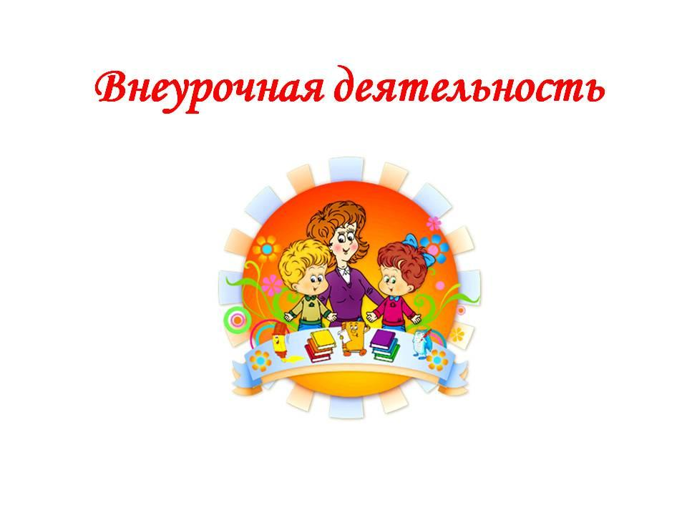

**Внеурочная деятельность по математике**

**в условиях введения ФГОС.**

**«Учение – это лишь один из лепестков того цветка, который называется воспитанием в широком смысле этого слова. В воспитании всё главное: и урок, и развитие разносторонних интересов детей вне урока, и взаимоотношения воспитанников в коллективе».**

***А. Сухомлинский***

ФГОС обращает внимание педагогов на значимость организации образовательной деятельности школьников за рамками уроков, важность занятий по интересам, их соответствие образовательным потребностям и возможностям учащихся. Об этом идет речь в документах стандарта начального общего и основного общего образования, где, в частности отмечается: «В целях обеспечения индивидуальных потребностей обучающихся в основной образовательной программе основного общего образования предусматриваются:

* учебные курсы, обеспечивающие различные интересы обучающихся;
* внеурочная деятельность».

Это означает возрастание роли внеурочной деятельности, в рамках которой создаются новые возможности для самореализации и творческого развития каждого.

Впервые в документах такого уровня уделяется столь значительное внимание деятельности школьников, организуемой за рамками уроков.

В педагогических словарях и энциклопедиях, специальных работах ученых 1920-70-х годов чаще всего встречался термин *«внеклассная работа»,*под которым понимаются организованные и целенаправленные занятия с учащимися, проводимые школой для расширения и углубления знаний, умений, навыков развития индивидуальных способностей, а также для проведения ими разумного отдыха. *(Педагогический словарь. М., 1960).*

Внеклассная работа – это составная часть учебно-воспитательной работы школы, которая организуется во внеурочное время пионерской и комсомольской организациями, другими органами детского самоуправления при активной помощи и тактичном руководстве со стороны педагогов и, прежде всего, классных руководителей и вожатых. *(Педагогическая энциклопедия. М., 1964).*

В Российской педагогической энциклопедии, изданной в 1993 г., внеклассная работа вообще не рассматривается, но раскрывается понятие *«внеурочная работа».* Ее основными задачами называются: создание благоприятных условий для проявления творческих способностей, организация реальных дел, доступных для детей и имеющих конкретный результат, внесение в жизнь ребенка романтики, фантазии, элементов игры, оптимистической перспективы и приподнятости.

В материалах ФГОС используется понятие *«внеурочная деятельность»,* которая стала рассматриваться как неотъемлемая часть образовательного процесса, но ее четкого определения в стандарте не дается. **Она характеризуется как образовательная деятельность, осуществляемая в формах, отличных от классно-урочной системы.**Эта деятельность имеет свои собственные задачи, но, одновременно направлена на достижение планируемых результатов освоения основной образовательной программы.

**Задачи внеурочной деятельности:**

1.Обеспечение достижения планируемых результатов освоения основных образовательных программ общего образования;

2. Снижение учебной нагрузки обучающихся;

3. Обеспечение благоприятной адаптации ребёнка в школе;

4. Улучшение условий для развития ребёнка;

5. Учёт возрастных и индивидуальных особенностей обучающихся.

Специфической чертой внеурочной работы по математике, с учетом решаемых в ней дидактических задач, а также возрастных особенностей учащихся, является то, что формы ее организации делятся на постоянные и непостоянные (временные).

**ПОСТОЯННЫЕ**

**ВРЕМЕННЫЕ**

**МАТЕМАТИЧЕСКИЙ КРУЖОК**

**ТВОРЧЕСКАЯ ГРУППА**

**МАТЕМАТИЧЕСКИЙ ВЕЧЕР**

**ШКОЛА ЮНОГО МАТЕМАТИКА**

**ПОЗНАВАТЕЛЬНЫЕ**

**СОРЕВНОВАТЕЛЬНЫЕ**

**ФОРМЫ ВНЕУРОЧНОЙ РАБОТЫ МАТЕМАТИКЕ**

**МАТЕМАТИЧЕСКАЯ ОЛИМПИАДА**

**МАТЕМАТИЧЕСКИЙ БОЙ**

**МАТЕМАТИЧЕСКАЯ КОНФЕРЕНЦИЯ**

**НАУЧНОЕ МАТЕМАТИЧЕСКОЕ ОБЩЕСТВО ШКОЛЬНИКОВ**

**МАТЕМАТИЧЕСКИЙ КВН**

Постоянные формы внеурочной работы имеют систематический характер. К ним относятся, например, факультатив, математический кружок, творческая группа математиков, научное математическое общество школьников, математическая лаборатория, школа юного математика и др.

Временные формы внеурочной работы приурочены к определенному отрезку учебного года – проведению предметной недели, концу четверти, полугодия и т.д. **Эти формы выступают в качестве фрагмента учебного процесса, дополняя и оживляя его.**К временным формам относятся, например, математический вечер, математическая олимпиада, математический бой, математический КВН и др. По своей дидактической задаче временные формы имеют в основном диагностический характер.

**Цели внеурочной работы по математике:**

Учитель может на внеурочных занятиях в максимальной мере учесть возможности, запросы и интересы своих учеников. Внеклассная работа по математике дополняет обязательную учебную работу по предмету и должна прежде всего **способствовать более глубокому усвоению учащимися материала, предусмотренного программой.**

Одна из основных причин сравнительной плохой успеваемости по математике – **слабый интерес** многих учащихся к этому предмету. Интерес к предмету зависит прежде всего от качества учебной работы на уроке. В то же время с помощью продуманной системы внеурочных занятий можно **значительно повысить интерес школьников к математике.**

Наряду с учениками, безразличными к математике, имеются и **увлекающиеся**этим предметом. Они хотели бы побольше узнать о своем любимом предмете, порешать более трудные задачи. Внеурочные занятия с успехом могут быть использованы **для углубления знаний учащихся в области программного материала,**развития их логического мышления, исследовательских навыков, смекалки, привития вкуса к чтению математической литературы, для сообщения учащимся полезных сведений из истории математики.

Внеклассные занятия с учащимися приносят **большую пользу и самому учителю**. Чтобы успешно проводить внеклассную работу, учителю приходится постоянно расширять свои познания по математике. Это благотворно сказывается и на качестве его уроков.

Мною разработаны и внедрены в практику преподавания математики программы факультативных курсов: «Реальная математика» - 8-9 классы, «Избранные вопросы математики» - 7 класс. Их дополняют разовые мероприятия, проводимые в рамках предметной недели; участие школьников в олимпиадах. Я считаю, что внеклассная работа по математике в среднем звене должна быть **массовой**, охватывать по возможности как можно больше учащихся, так как этот возраст является самым благоприятным в плане развития творческих способностей.

Во внеурочной деятельности по предмету большие возможности работы с детьми вижу в такой форме как **научно-исследовательская работа, проектная деятельность.**Этот вид работы формирует у учащихся творческую активность, приучает к работе с научно-популярной литературой.

    Покажу это на примере работы членов клуба «Юный математик» над проектом **"Загадочная семерка":**

* **собирали пословицы,** поговорки с числом 7; названия сказок с числом 7;
* **работали с** научно-популярной литературой: учащиеся проверяли, сколько раз число 7 встречается в Библии, в легендах и мифах Древней Греции;
* **собрали** много интересного материала о семи чудесах света;
* по собранному материалу о нумерологии Пифагора определяли своё «число жизненного пути»;
* подобрали много задач с числом 7, решили и выбрали наиболее интересные.

Работа над этим проектом вылилась в поведение для параллели 8-ых классов Конкурсной программы - игры «Загадочная семёрка». **Математические игры выполняют различные функции.**

1. Во время математической игры происходит одновременно игровая, учебная и трудовая деятельность. Действительно, игра сближает то, что в жизни не сопоставимо и разводит то, что считается едино.
2. Математическая игра требует от школьника, то чтобы он знал предмет. Ведь не умея решать задачи, разгадывать, расшифровывать и распутывать ученик не сможет участвовать в игре.
3. В играх ученики учатся планировать свою работу, оценивать результаты не только чужой, но и своей деятельности, проявлять смекалку при решении задач, творчески подходить к любому заданию, использовать и подбирать нужный материал.
4. Результаты игр показывают школьникам их уровень подготовленности, тренированности. Математические игры помогают в самосовершенствовании учащихся и, тем самым побуждают их познавательную активность, повышается интерес к предмету.
5. Во время участия в математических играх учащиеся не только получают новую информацию, но и приобретают опыт сбора нужной информации и правильного ее применения.

***Принципы:***   
- выбор оптимальных методов, форм, средств   
- наглядность   
- последовательность   
- доступность   
- научность   
- учет возрастных особенностей и индивидуальных способностей .

Для меня очень важно, чтобы каждый ребёнок на этом мероприятии работал активно, увлеченно. Внеклассные мероприятия, с одной стороны, позволяют мне вовлечь учеников в творческую деятельность, а с другой – лучше узнать и понять их, оценить индивидуальные особенности каждого. Планируя мероприятие, я учитываю специфику группы, характер учебного материала, возрастные особенности учащихся. Например, для 5-6 классов это конкурсы, викторины, сказки- путешествия; в 7-9 классах – КВН и т.п.

**Математические игры призваны решать следующие задачи.**

**Образовательные:**Способствовать прочному усвоению учащимися учебного материала; Способствовать расширению кругозора учащихся и др.

**Развивающие:**Развивать у учащихся творческое мышление; Способствовать практическому применению умений и навыков, полученных на уроках и внеклассных занятиях; Способствовать развитию воображения, фантазии, творческих способностей и др.

**Воспитательные:**Способствовать воспитанию саморазвивающейся и самореализующейся личности; Воспитать нравственные взгляды и убеждения; Способствовать воспитанию самостоятельности и воли в работе и др.

Комплекс универсальных учебных действий (УУД), выполняемых учащимися на уроках и внеурочных занятиях, создает благоприятные условия для реализации требований ФГОС.

Как на каждом уроке, так и на внеклассном мероприятии в основной и старшей школе можно создать условия для выполнения учащимися всего комплекса УУД, входящих в структуру учебной деятельности.

**Личностные УУД:**

Учатся умению вести диалог на основе равноправных отношений и взаимного уважения, формируют внутреннюю позицию на уровне положительного отношения к образовательному процессу, оценивают себя в социальных ролях: ученик, докладчик, артист, судья.

**Коммуникативные УУД:**

Проявляют уважительное отношение к одноклассникам, внимание к личности другого, адекватное межличностное восприятие. Вступают в диалог, участвуют в коллективном обсуждении проблем, учатся владеть монологической и диалогической формами речи.

**Познавательные УУД:**

Развивают навыки познавательной рефлексии как осознания совершаемых действий и мыслительных процессов, овладевают навыками решения проблем, осознанно и произвольно строят речевые высказывания в устной и письменной форме.

**Регулятивные УУД:**

Выделяют и осознают то, что уже освоено и что еще подлежит усвоению, осознают качество и уровень усвоения. В диалоге с учителем учатся вырабатывать критерии оценки и определять степень успешности выполнения своей работы и работы всех.

Опрос учащихся показал, что это действительно так.

***Результативность***:   
- развивается устойчивый интерес к внеклассным мероприятиям;   
- появляется потребность в работе с дополнительной литературой, к поиску необходимого материала на интернет-сайтах;   
- растет мотивация к участию в исследовательской деятельности, проектах, конкурсах, интеллектуальных играх и т.д.;   
- повышается качество подготовки и проведения внеклассных мероприятий;   
- выявление и поддержка одаренных детей;   
- воспитывается культура общения;   
- формируется умение работать в группе.

**Заключение.**  
«Математикой нужно заниматься не ради её приложения, а во имя той духовной прибыли, которая связана с ней» (Платон)